北京大学自行车协会
2021-2022
冬训手册

文体部
2021.10.27



北京大学自行车协会 2021-2022 冬训手册

目录
融入车协 3
冬训目标 4
冬训内容 4
五四训练 6
车队训练 7
拉练 7
讲座 8
体测 8
附录一：北京大学自行车协会出行条例 10
附录二：暑期队员选拔条例 13
附录三：冬训拉练地点简介 14

融入车协

- 车协论坛 http://www.chexie.net
这里是车协所有日常活动通知发布的地方，也是车协会员交流的平台，是融入协会的最重要的渠道。
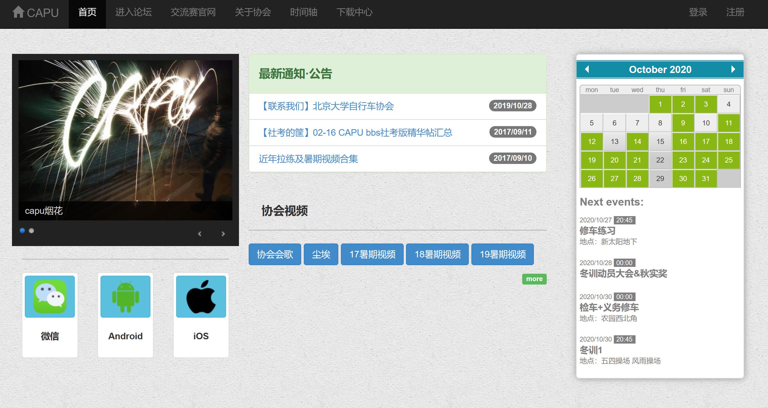

- 微信公众号“capu北大车协”（见手册最后）

- 车协论坛客户端 安卓 & IOS（见手册最后）

- 未名BBS CAPU版

- 其他方式
新浪微博 “CAPU北大车协”：http://weibo.com/beidachexie

冬训目标
强壮身心为那冬日风旅，为那暑期远征！

冬训致力于提高会员体能，严明团队纪律，促进会员交流，培养团队责任感，从而锻炼出能胜任500 公里冬游的团队，为日后2000公里的暑期远征打下坚实的基础。

冬训内容
包括为期七周的训练，骑行讲座，历史讲座，四次单日拉练（和四次相应的前站），冬训体测以及其他相关活动。详细日程如下：

冬训周数 | 时间 | 五四训练 | 拉练&前站 | 讲座
第1周 | 10.25-10.31 | 10.29冬训1 | 10.30  樱桃沟拉练前站 | 10.27  冬训动员大会
第2周 | 11.1-11.7 | 11.1冬训2  11.3冬训3  11.5冬训4 | 11.6  樱桃沟拉练  11.7  大运河拉练前站
第3周 | 11.8-11.14 | 11.8冬训5  11.10冬训6  11.12冬训7 | 11.13  石花洞拉练前站  11.14  大运河拉练
第4周 | 11.15-11.21 | 11.15冬训8  11.17冬训9  11.19冬训10 | 11.20  石花洞拉练  11.21  潭柘寺拉练前站
第5周 | 11.22-11.28 | 11.22冬训11  11.24冬训12  11.26冬训13 | 11.28  潭柘寺拉练
第6周 | 11.29-12.5 | 11.29冬训14  12.1冬训15  12.3冬训16 |  | 12.5  历史讲座
第7周 | 12.6-12.12 |  | 12.11-12.12  冬训体测

通过冬训标准：

通过冬训=讲座考勤达标+拉练积分≥4分+五四训练积分≥8分（其中后7次≥3分）+总积分≥30分

- 冬训采用累计积分制，通过考勤的标准为讲座考勤达标、拉练积分≥4分、五四训练积分≥8分（其中后7次≥3分），总积分≥30分。
- 积分的标准为：单日拉练一次计2分，前站一次计2分；五四训练一次计1分；跑步体测积分分级赋分，女生3km用时在18min以内、男生4km用时20min以内计18分，用时每加20s计分少1分，女生用时超过22min、男生用时超过24min不计分。具体对应关系如下表。

女生3km用时X以内 | 计分 | 男生4km用时X以内 | 计分
18min | 18 | 20min | 18
18min20s | 17 | 20min20s | 17
18min40s | 16 | 20min40s | 16
19min | 15 | 21min | 15
19min20s | 14 | 21min20s | 14
19min40s | 13 | 21min40s | 13
20min | 12 | 22min | 12
20min20s | 11 | 22min20s | 11
20min40s | 10 | 22min40s | 10
21min | 9 | 23min | 9
21min20s | 8 | 23min20s | 8
21min40s | 7 | 23min40s | 7
22min | 6 | 24min | 6

- 拉练记入积分的拉练共4次，每次均有对应前站，全勤总积分为16分。拉练积分=（单日拉练+前站）积分。
- 五四训练共16次，全勤总积分16分。其中后7次五四训练积分≥3分，即是后7次五四训练至少要参加3次。
- 讲座共2次，骑行讲座为针对骑行知识所进行的讲座，需要参加往年或本年度的任意一次，历史讲座为对协会历史的介绍讲座，必须要参加本年度冬训历史讲座（未能参加者需联系22车协年历史讲座主讲人，按主讲人要求完成补考勤任务）
- 举例：Alice性别女，参加了去年的骑行讲座和今年的历史讲座，参加了2次单日拉练、8次五四训练，后7次五四训练参加了3次，跑步体测17min55s，通过冬训。Bob性别男，参加了今年的骑行讲座和历史讲座，参加了1次前站3次正式，16次五四训练，跑步体测23min30s，通过冬训。

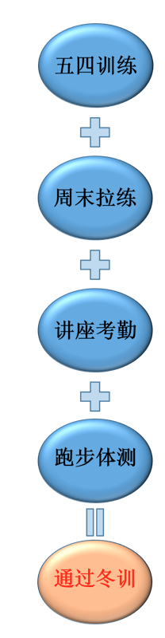

训练互抵细则：
- 1次车队训练可以抵1次五四训练，上限为3次。
- 1次前站可抵1次五四训练。
- 后7次五四训练至少参加3次，最多使用车队训练或前站抵1次。

五四训练
【训练安排】
周一、三、五的训练于晚20:30在本部五四体育场跑道西侧集合签到，20:45 签到结束并开始训练。
训练分为力量，核心，心肺，综合四个主题，训练内容将各有偏重。
如遇雨雪等恶劣天气导致场地不适合训练，会提前在论坛工作区通知改变训练场地或者取消训练。如果训练取消，将于12.6安排补训，如取消的次数大于一次，只补训一次，多于一次的部分全计入积分。

【训练纪律】
- 训练迟到的会员如在 21:00 之前归队，归队时必须报告队长，补签时须由队长带领，并且只计0.5分。晚于21:00不得参加训练。
- 队长全权负责当日的训练活动，所有会员应听从队长安排，严格服从训练纪律，认真对待训练项目。如不认真对待训练项目，队长有权取消其当次积分。
- 从热身开始，到放松结束，队长喊解散之前，严禁提前离队。
- 如因身体不适或突然有事不得不提前离开，需要队长知情并同意，当次积分酌情减为0.5分或不计。
- 训练时强烈建议不要穿不适宜训练的衣物，如裙子，牛仔裤等。
- 如训练当天天气、场地等原因不适合训练，如取消，文体部最晚会在当天20：00做出通知，无通知则训练照常进行。
- 严肃对待训练，训练中出现的任何问题、意见或者建议请向文体部反映。

车队训练
【训练安排】

提前联系车队队长鸡腿询问具体安排。

【训练纪律】
- 严格按时参加训练，追队需提前向队长说明，并完成当日训练量。
- 队长全权负责当日的训练活动，所有会员应听从队长安排，严格服从训练纪律，认真对待训练项目。如不认真对待训练项目，队长有权取消其当次积分。
- 海淀公园来去程应注意编队骑行纪律，未经允许不得擅自离队。所有队员不应慢于收队队友。
- 如因身体不适或突然有事不得不提前离开，需要队长知情并同意，当次积分酌情减为0.5分或不计。
- 如训练当天天气、场地等原因不适合训练，车队将于训练前在车队微信群内说明取消训练。

拉练
单日拉练共4次，每次均有对应前站，一次单日拉练或前站计2分，拉练积分之和须达到至少4分。
拉练安排见【冬训内容】。

注：如遇恶劣天气或其它特殊情况，由队长决定是否取消拉练，如果取消拉练，报名拉练的会员全计2分。具体信息请关注拉练通知。
【注意事项】
每一次拉练你们都是一个团队，你需要考虑的不仅仅是你自己。
每次拉练会提前一周选派前站，进行探路和拉练职务安排等工作，这是一个锻炼个人能力的好机会，不要错过。参加了前站必须要参加下一周的正式拉练。
每次拉练务必遵守《北京大学自行车协会出行条例》关于“骑行纪律”的规定，并服从拉练队长的安排；否则按《北京大学自行车协会处罚条例》做出相应处罚。

讲座
讲座共2次，骑行讲座为针对骑行知识所进行的讲座，需要参加往年或本年度的任意一次，历史讲座为对协会历史的介绍讲座，必须要参加本年度冬训历史讲座（未能参加者需联系22车协年历史讲座主讲人，按主讲人要求完成补考勤任务）。

讲座地点以及具体时间会在讲座前于车协论坛工作区公布。

体测
冬训体测为跑步体测，女生耐力跑3km，男生耐力跑4km。体测具体安排会在体测前于车协论坛工作区公布。
跑步体测计分标准如下：

女生3km用时 | 计分 | 男生4km用时 | 计分
18min | 18 | 20min | 18
18min20s | 17 | 20min20s | 17
18min40s | 16 | 20min40s | 16
19min | 15 | 21min | 15
19min20s | 14 | 21min20s | 14
19min40s | 13 | 21min40s | 13
20min | 12 | 22min | 12
20min20s | 11 | 22min20s | 11
20min40s | 10 | 22min40s | 10
21min | 9 | 23min | 9
21min20s | 8 | 23min20s | 8
21min40s | 7 | 23min40s | 7
22min | 6 | 24min | 6

【体测说明】
只要参加足够的训练，冬训几乎不会因为体测无法通过。
跑步体测：每人只有2次测试机会，一旦起跑视为使用了1次机会。指定测试时间段外会安排一次补测，具体时间体测前通知。

【关于冬游】
冬游是每年寒假协会组织的官方的骑行活动，一般为期4至7天，组队长途骑行，获得冬游资格的会员才可以参加冬游，获得冬游资格最主要的方式为通过任意一次冬训或者春训；另外，参加过暑期远征的暑期队员自动获得冬游资格。除此之外，如果出现重大伤病或者事故而无法通过冬训的会员，可以通过特批获得去冬游的资格。

【关于冬训和暑期的关系】
冬训主要影响冬游，和暑期没有直接关系。如果通过冬训，可以减少明年春训的考勤次数。有关暑期队员选拔请参见《暑期队员选拔条例》。

附录一：北京大学自行车协会出行条例
北京大学自行车协会出行条例
- 总则
  - 在本协会组织的各次外出拉练中，为保护会员人身安全，维护协会有组织有纪律的整体形象，特制订本条例。
  - 适用范围:
凡参与活动组织工作的人员，自其接受任务始，到其所担负任务完成，经上级负责人同意为止；凡参与活动的一般会员，自其正式签到始，到返回集结地由队长宣布解散或经队长同意提前离队时为止，都在此条例相关规定约束范围内。
- 活动的组织，职责和权利
  - 每次活动设队长一名，自接受执委会任命到本次活动结束，队长为活动的最高负责人。
队长的职责与权利：
（1）在每次活动前对整个活动过程进行安排，完成团委报备相关工作，委派当次拉练的前站，押后等工作人员，了解队员情况和行进的具体路线；在验收合格并掌握参与活动的人员名单后宣布出发；全权处理活动中发生的意外情况，担负活动中的指挥，（队长可视队伍大小情况指定1至2名副队长协助工作）返回集结地清点人数后宣布解散。
（2）队长在出发前应向队员提供自己的联系方式。行进中一般情况下队长应骑行在队伍的中间靠后位置以掌握全局。
  - 前站，如需要了解路况或提前安排食宿由2-4名队员负责打前站，其主要职责是在正式活动开始前预先探明行进路线，安排大队食宿地点，及进行订票，协商价格等工作。
  - 前旗。队中设前旗1名，负责控制队伍的前进速度及休息的时间、地点。前旗应了解行进的具体路线，并一直骑行在队伍的最前端，当途经岔路时负责安排联络员留守指路。长途骑行休息时间为每行进1小时到1.5小时休息10至15分钟。行进速度以多数队员能跟在队中为宜。
  - 前旗助理，即前助，协助前旗工作。前旗助理应了解行进的具体路线，当出现疑问时，超越队伍探查。同时前旗助理应始终跟随前旗，及时向前旗传达队伍的情况。
  - 留口。视队伍大小设留口若干，负责在重要路口留下为后面的队员指示前进路线。一般在转弯路口留人，而直行路口则不留。在城镇中骑行时，由于路口密集，一般不留留口，而是由前旗带领队伍一同骑行。
  - 队中押后。视队伍大小和路线难度决定是否设队中押后。队中押后携带工具始终跟随大队，在休息时负责调整车辆，以减轻队尾押后的负担。
  - 队中队医。视队伍大小和路线难度决定是否设队中队医。队中队医携带药箱始终跟随大队，以减轻队尾队医的负担。
  - 队医。大规模的出行应设队医1名。行进中队医携带药箱骑行在队伍中靠后的位置，负责处理队员受伤的情况。
  - 押后。队末设押后1名，活动中携带工具并负责维修车辆。押后对验车工作负责。押后原则上由拥有相应押后资格的队员轮流担任。
  - 后旗。队末设后旗1名，标志队伍的结束。后旗应了解行进的具体路线。后旗应与押后队医一同骑行，互在视线范围之内。后旗应注意观察是否落下了队员。所有脱离大队，跟随后旗骑行的队员应服从后旗和押后队医的安排。
  - 拉练秘书，即拉秘，负责管理协会物资以及记录违纪现象，还负责签到、码车等。对照论坛上的罚跑名单看是否有未罚跑的人报名拉练，如有，督促完成之。出摊时负责签到统计检车情况、组织签个人责任书。正式拉练时组织签到，打印签到表三份，一份交给前助备用，一份放队长处备份。
- 骑行纪律
  - 队员应在出发前注意协会通知，了解大致路线、目的地及队中负责人的联系方式，并维护好自己的自行车，在指定的时间地点将车送去检验，只有车辆合格后方能参加活动。
  - 遵守交规及其他相关法律条例。严禁闯红灯、逆行及随便上快车道、人行道。
  - 服从指挥，行动守时。离开队伍须向队长报告并得到同意。若在队伍骑行过程中离队，应把车放在路旁醒目的地方，以免后旗错过。
  - 前旗为队首的标志，其余队员依次按双列排列骑行。遇道路狭窄、车辆过多的情况，按前助信号变为单列。骑行中尽量跟上队伍并排列整齐。未得到前旗允许不得超过前旗。出现一般事故时视情况留下1至4名队员处理，其余队员继续跟随前旗前进；若前旗遇故障需要停下，由前助代替前旗继续前进。
  - 在队伍中骑行时遇有路面不平、有石头，或前旗发出单、双列及躲避变换信号时应及时向身后的队友传达。骑行动作照顾身后队友，尽量避免突然晃动、急刹车等行为。列队骑行中禁止双手离把。需要单手离把时量力而行，且应主动与前面队友拉开距离，并尽量用可控制后闸的手扶把。
  - 注意保持车距适中，速度越快，距离应越远，一般在20--150cm之间。风阻大时可尽量靠近，下坡另计。
  - 主动照顾体力不好的队友。不建议让队员单独离队骑行。
- 特殊路况下的骑行要求
  - 爬坡。爬坡时队伍分散结组骑行，速度各人依自己体力情况而定，但不希望出现队员单独骑行的情况。未经前旗同意，任何人不得超越前旗。到达坡顶后前旗视情况集结队伍。
  - 下坡。下坡前须先行集结，下坡时呈单列骑行，前后车距5至10米。由队伍最前一人控制队伍速度。队列中严禁下坡时超车,到达坡底后前旗视情况集结队伍。
  - 夜路。若路上无机动车，队伍沿马路中线前进。由前旗带领队伍躲开危险路段。一定要保持队形紧密，落后前要及时告知前面队员。如已与大队分散，遇岔路不能辨别方向须等后旗或认路的队员，不可乱走。
- 附则
  - 对于本条例中各项规定，拉练活动的参与人员应尽量做到自觉遵守，对于出现的违规现象，由活动的各负责人出面予以劝阻和纠正，并进行职权范围内的处理。情节严重的，将由此次活动的主要负责人在执委会上通报，进行处罚；对于活动中表现积极，做出突出贡献的队员，亦由拉练活动负责人在执委会上宣布，以进行表彰和奖励。

附录二：暑期队员选拔条例
北京大学自行车协会暑期队员选拔条例
一、暑期预备队员的产生
1，报名当年暑期活动，并依据文体部规定标准通过当年春训的会员，可获得当年暑期预备队员资格；
2，已报名当年暑期活动，但因重大伤病或其他不可抗力而未能通过当年春训的会员，可在当年春训结束前向当届理事会提出特批申请，如申请通过则可获得当年暑期预备队员资格，理事会有义务对特批通过的决议作出解释；
3，学年内，自当届执委会成立至当届暑期队员名单公布，因违反《北京大学自行车协会出行纪律处罚条例》罚跑累计超过11000米者，取消其当届暑期预备队员资格；罚跑统计以组织部公示记录为依据。

二、除团长外暑期队员的产生
1，所有当年暑期预备队员进行互评，当届理事会根据评选结果并参考平时表现确定暑期队员。

三、暑期活动团长的产生
1，所有曾参加过暑期活动并报名当年暑期活动的当届理事有资格向当届理事会报名担任当年暑期活动团长，其他曾参加过暑期活动并报名当年暑期活动的非当届理事须经理事会春季增补成为当届理事方有资格报名，团长报名截止于当年春训开始前；
2，所有报名当年暑期活动团长的会员按暑期活动团长标准通过当年春训后可成为当年暑期活动预备团长，具体标准为：训练考勤次数不低于春训周数、拉练考勤标准同其他已通过任意一次冬训或春训的会员、跑步和爬坡体侧标准同其他暑期队员；
3，报名当年暑期活动团长的会员，如因重大伤病或其他不可抗力而未能按暑期活动团长标准通过当年春训，可在当年春训结束前向当届理事会提出特批申请，如申请通过则可获得当年暑期活动预备团长资格，理事会有义务对特批通过的决议作出解释；
4，春训结束后，当届理事会对当年暑期活动预备团长进行讨论和投票，任命当年暑期活动团长；
5，如当年没有足够数量的会员成为暑期活动预备团长，理事会有权对当年暑期活动团长进行特别任命。

四、附则
1，暑期队员确定后，任何人无权增补除团长外的暑期队员；
2，从暑期队员确定后到暑期活动开始前，如团长因故无法参与暑期活动，理事会有权临时增补团长；
3，从暑期队员确定后到暑期活动开始前，理事会有权取消严重违纪者暑期队员资格；
4，暑期活动开始后，团长有权取消严重违纪者暑期队员资格；
5，非暑期队员的会员追队给予开除会籍的处罚；
6，本条例最终解释权为北京大学自行车协会理事会所有，理事会有权对本条例作出修订。
北京大学自行车协会第十五届理事会
2012年2月19日

附录三：冬训拉练地点简介
一、樱桃沟
樱桃沟地处门头沟区，是京郊最近的野山游览风景自然区，这里山清水秀，群山环抱，曲径幽谷，树密庶阴，溪水潺潺，巨石交错，潭潭叠连，形状各异。
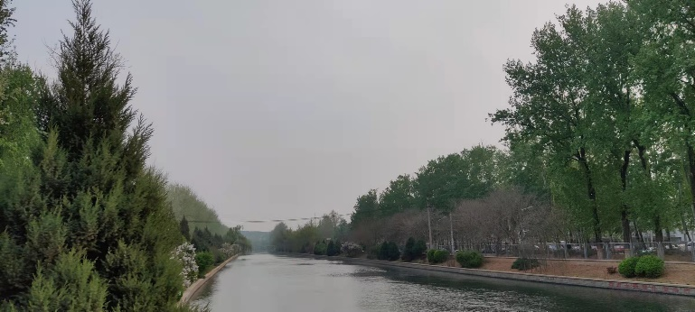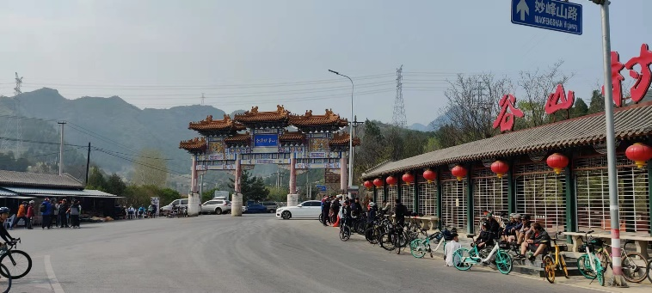

二、大运河
通州大运河是京杭大运河的起始端，大运河森林公园位于北京通州新城北运河两侧，是协会少有的向东出发的拉练。公园里风景很好，且拉练全程无坡。
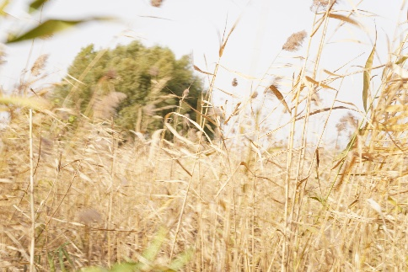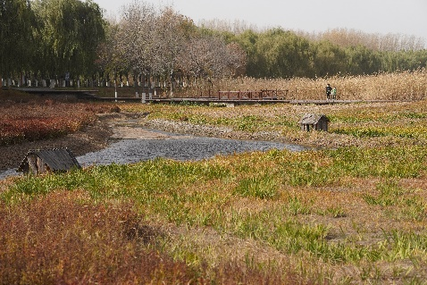
三、石花洞
北京石花洞国家地质公园位于北京市房山区河北镇南车营村，距京城55公里。石花洞原名“潜真洞”，自发现至今已500多年。因洞内雕有三尊大理石佛像，曾改称“石佛洞”，香火曾盛极一时。石花洞是国内发现的岩溶洞穴中集规模大、洞层多、沉积类型全、次生化学沉积物数量大的洞穴，其美学价值和科研价值也可居世界洞穴前列。
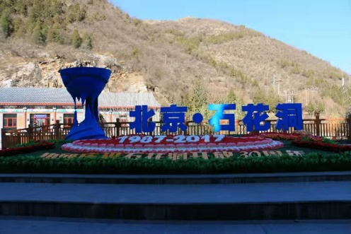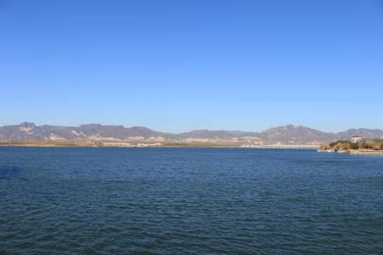

四、潭柘寺
潭柘寺，位于北京西部门头沟区东南部的潭柘山麓，距市中心30 余公里。寺院坐北朝南，背倚宝珠峰，周围有九座高大的山峰呈马蹄环护，宛如在条巨龙的拥立之下。高大的山峰挡住了从西北方袭来的寒流，因此这里气候温暖、湿润，寺内古树参天，佛塔林立，殿宇巍峨，整座寺院建筑依地势而巧妙布局，错落有致，更有翠竹名花点缀。环境极为优美。

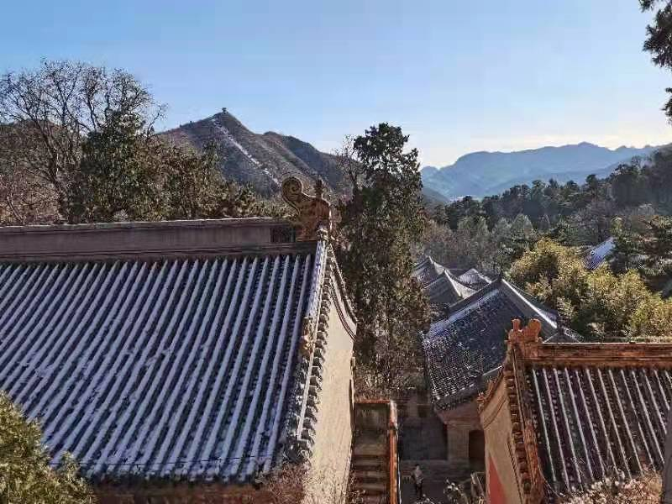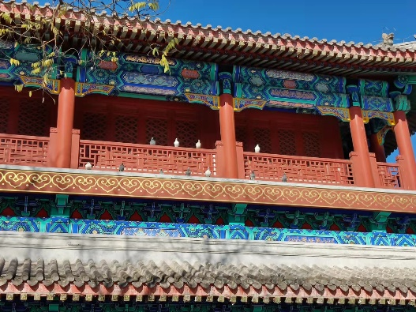


微信平台


Android


IOS

